МУНИЦИПАЛЬНОЕ КАЗЕННОЕ УЧРЕЖДЕНИЕ  «ОТДЕЛ ОБРАЗОВАНИЯ АЛЕКСЕЕВСКОГО МУНИЦИПАЛЬНОГО РАЙОНА РЕСПУБЛИКИ ТАТАРСТАН»  ул.Казакова, д.9б, п.г.т. Алексеевское,  422900 | 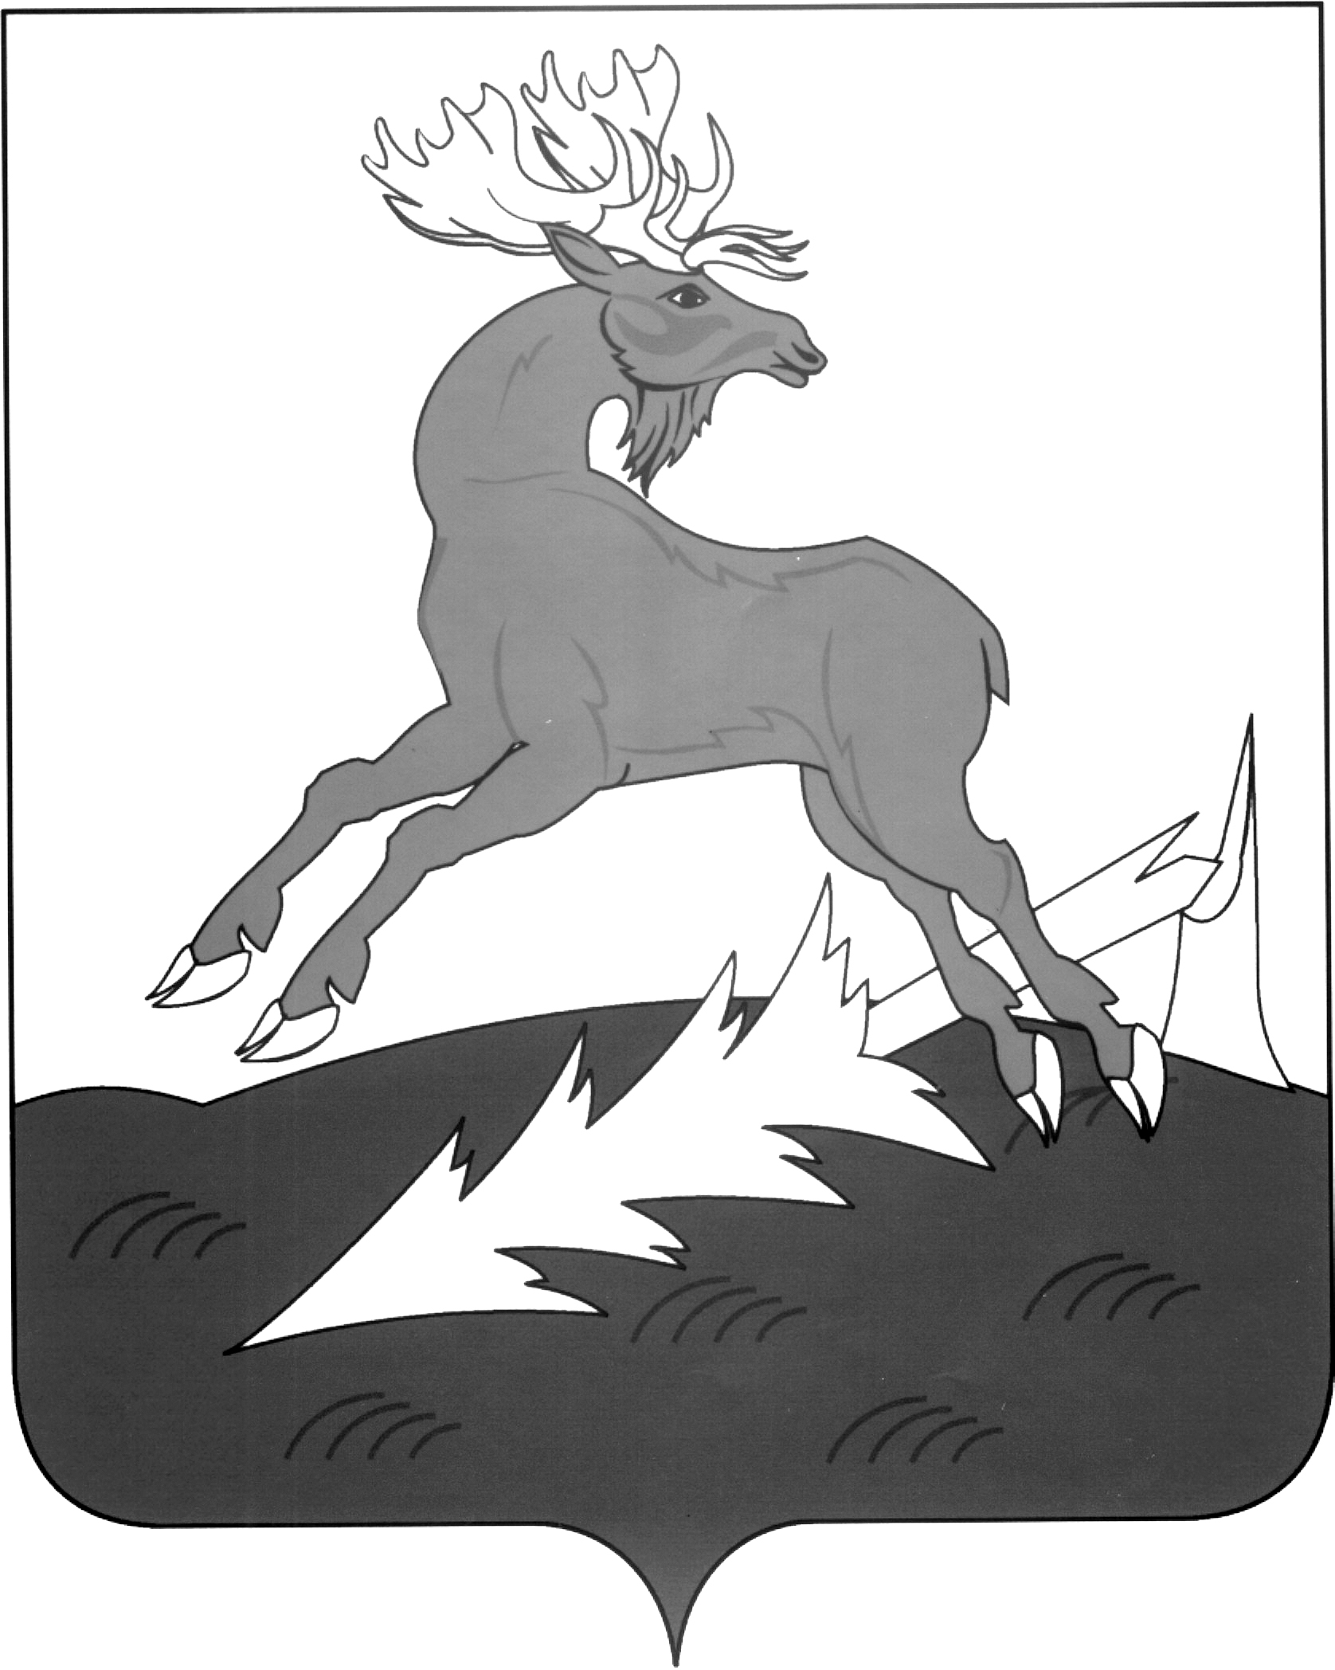 | МУНИЦИПАЛЬ КАЗНА  УЧРЕЖДЕНИЕСЕ  «ТАТАРСТАН РЕСПУБЛИКАСЫ АЛЕКСЕЕВСК  МУНИЦИПАЛЬ РАЙОНЫНЫҢ  МӘГАРИФ БҮЛЕГЕ»  Казаков ур., 9б йорт, Алексеевск ш.т.б.,  422900
Телефоны: (84341) 2-47-49, (84341) 2-48-44, E-mail: Roo.Alx@tatar.ru, https://edu.tatar.ru/alekseevo/aleks
_________________________________________________________________________________________________________
06.02.2017г. № 84

Директору школы,
учреждения дополнительного
образования
Заведующему ДОУ

О назначении общественного помощника
Уполномоченного по правам ребенка в РТ

МКУ «Отдел образования Алексеевского муниципального района Республики Татарстан» доводит до вашего сведения, что в соответствии с п.1 статьи 17 Закона Республики Татарстан от 1 августа 2011 года №59-ЗРТ «Об Уполномоченном по правам ребенка в Республике Татарстан, Положением об общественных помощниках Уполномоченного по правам ребенка в Республике Татарстан, утвержденным приказом Уполномоченного по правам ребенка в Республике Татарстан от 19.11.2015г. №20-О, приказом Уполномоченного по правам ребенка в Республике Татарстан от 14.11.2016г. №43-О общественным помощником Уполномоченного по правам ребенка в Республике Татарстан в Алексеевском муниципальном районе назначена Осянина Лаура Геннадьевна.
Общественная приёмная общественного помощника Уполномоченного по правам ребенка в Республике Татарстан находится по адресу: пгт. Алексеевское, ул. Казакова, д. 9б (здание отдела образования).
Приём ведётся еженедельно, во вторник с 10.00 до 12.00.
Данную информацию необходимо разместить на сайте образовательного учреждения во вкладке «Общественный помощник Уполномоченного по правам ребенка в Республике Татарстан в Алексеевском муниципальном районе».
Приложение 1 распечатать и разместить в образовательном учреждении для информирования учащихся, педагогов, родителей, сотрудников.

Начальник отдела А.В. Симашева

Л.Г.Осянина
88434124189
Приложение 1

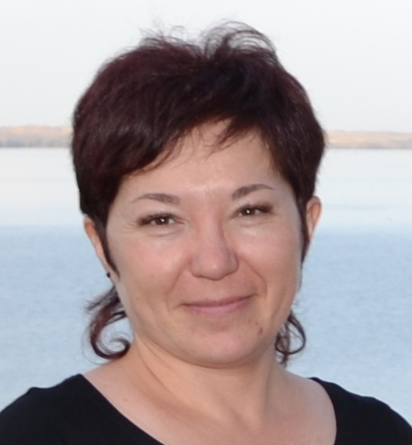

Осянина Лаура Геннадьевна,
общественный помощник Уполномоченного
по правам ребенка в Республике Татарстан
в Алексеевском муниципальном районе

адрес: пгт. Алексеевское, ул. Казакова, д. 9б
(здание МКУ «Отдел образования Алексеевского муниципального района Республики Татарстан).

Приём ведётся еженедельно, во вторник с 10.00 до 12.00.

Телефон: 2-41-89, 89053136632

